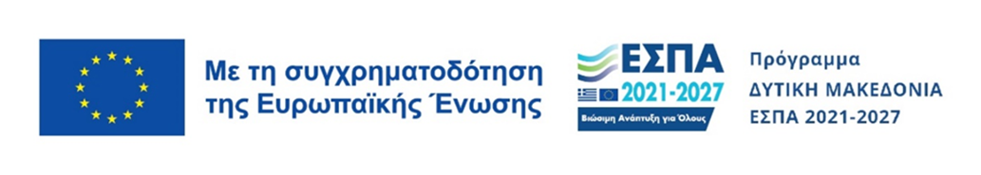
Αίτηση Συμμετοχής σε Σεμινάριο
«Καταπολέμηση των στερεοτύπων σε βάρος των ατόμων με αναπηρία που αναπαραγάγουν τα Μέσα Μαζικής Ενημέρωσης και τα Μέσα Κοινωνικής Δικτύωσης» (Π.Ε. 7), Υποέργο 1 της Πράξης με κωδικό ΟΠΣ (MIS) 6018536 στο Πρόγραμμα «Δυτική Μακεδονία 2021 – 2027»
Όνομα
Επώνυμο
Ιδιότητα
ΜΜΕ
Διερμηνεία Νοηματικής Γλώσσας (ΝΑΙ/ΟΧΙ)
Τηλέφωνο επικοινωνίας
Email
Με το παρόν, θα ήθελα να εκδηλώσω το ενδιαφέρον μου για συμμετοχή στο Σεμινάριο με θέμα: «Καταπολέμηση των στερεοτύπων σε βάρος των ατόμων με αναπηρία που αναπαραγάγουν τα Μέσα Μαζικής Ενημέρωσης και τα Μέσα Κοινωνικής Δικτύωσης» στο πλαίσιο του Π.Ε. 7 του Υποέργου 1 της Πράξης «Καταπολέμηση των διακρίσεων και προώθηση της κοινωνικής ένταξης των ατόμων με αναπηρία, των ατόμων με χρόνιες παθήσεις και των οικογενειών τους που διαβιούν στην Περιφέρεια Δυτ. Μακεδονίας» ενταγμένης με κωδικό ΟΠΣ (MIS) 6018536 στο Πρόγραμμα «Δυτική Μακεδονία 2021 – 2027», το οποίο θα πραγματοποιηθεί την Τετάρτη 10 Ιουνίου 2026 από τις 10:00 π.μ. έως τις 2:00 μ.μ. στο Αμφιθέατρο της Κοβενταρείου Δημοτικής Βιβλιοθήκης Κοζάνης (Οδός Κωνσταντίνου Δαβάκη 9, 50132 Κοζάνη).
Ον/νυμο

Υπογραφή

